Dynamika produkcji budowlano-montażowej
w październiku 2024 roku
Według danych wstępnych, produkcja budowlano-montażowa (w cenach stałych) zrealizowana w październiku 2024 r. na terenie kraju przez przedsiębiorstwa budowlane o liczbie pracujących powyżej 9 osób była niższa o 9,6% w porównaniu z analogicznym okresem 2023 roku (w październiku ub.r. wzrost o 9,7%) oraz wyższa o 1,9% w stosunku do września br. (przed rokiem wzrost o 2,5%).
90,4
Dynamika produkcji budowlano-montażowej w porównaniu
z październikiem 2023 roku
Tablica 1. Dynamika produkcji budowlano-montażowej (w cenach stałych)
WYSZCZEGÓLNIENIE | 10 2024 |  | 01-10 2024
WYSZCZEGÓLNIENIE | 09 2024=100 | 10 2023=100 | 01-10 2023=100
BUDOWNICTWO | 101,9 | 90,4 | 91,5
Budowa budynków^{Δ} | 98,6 | 92,1 | 94,0
Budowa obiektów inżynierii lądowej  i wodnej^{Δ} | 103,0 | 89,8 | 91,9
Roboty budowlane specjalistyczne | 103,8 | 89,6 | 87,8

^{Δ} Nazwa skrócona według PKD 2007.

W październiku 2024 r. zaobserwowano zmniejszenie produkcji budowlano-montażowej, w skali roku, we wszystkich działach budownictwa. Dla jednostek realizujących roboty budowlane specjalistyczne wyniosło ono 10,4%, dla tych, których główną działalnością była budowa obiektów inżynierii lądowej i wodnej 10,2%, a dla zajmujących się budową budynków 7,9%.
W okresie styczeń-październik, w porównaniu z analogicznym okresem ubiegłego roku, wystąpiło zmniejszenie o 12,2% produkcji budowlano-montażowej w jednostkach realizujących roboty budowlane specjalistyczne. W przedsiębiorstwach zajmujących się budową obiektów inżynierii lądowej i wodnej oraz wznoszeniem budynków odnotowano spadki odpowiednio o 8,1% i 6,0%.
W stosunku do września 2024 roku produkcja budowlano-montażowa wzrosła wśród jednostek realizujących roboty budowlane specjalistyczne o 3,8% oraz budujących obiekty lądowe i wodne o 3,0%, natomiast w przedsiębiorstwach zajmujących się budową budynków zanotowano spadek o 1,4%.
W październiku 2024 r. zaobserwowano zmniejszenie produkcji budowlano-montażowej względem poprzedniego roku dla robót o charakterze inwestycyjnym o 11,9% oraz dla prac remontowych o 4,0% (w 2023 r. odpowiednio: wzrost o 35,7% oraz spadek o 25,4%).
W okresie styczeń-październik 2024 r., w porównaniu z analogicznym okresem poprzedniego roku, produkcja budowlano-montażowa notowała zmniejszenie w przypadku prac o charakterze inwestycyjnym o 10,0% oraz remontowym o 5,1%. W analogicznym okresie 2023 roku obserwowano odpowiednio wzrost o 28,9% oraz spadek o 28,8%.
Wykres 1. Dynamika produkcji budowlano-montażowej (ceny stałe; przeciętna miesięczna 2021=100)
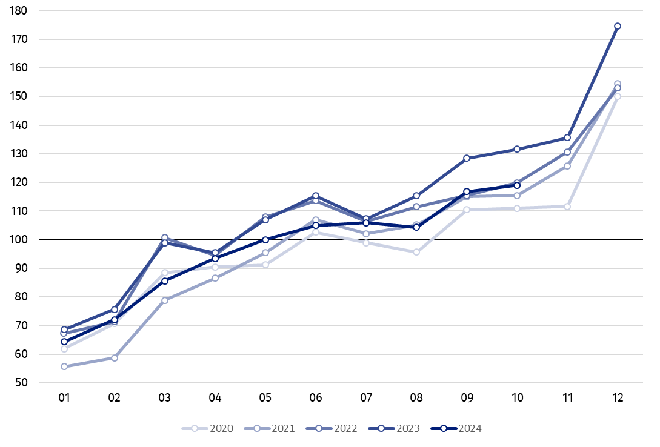

Dynamika produkcji budowlano-montażowej w październiku 2024 r. (w cenach stałych), w porównaniu do przeciętnej miesięcznej wartości z roku 2021, wyniosła 119,0.
Po wyeliminowaniu wpływu czynników o charakterze sezonowym, produkcja budowlano-montażowa w październiku 2024 r. ukształtowała się na poziomie o 11,0% niższym w porównaniu z analogicznym miesiącem 2023 roku oraz o 2,7% niższym w stosunku do września 2024 roku.

W przypadku cytowania danych Głównego Urzędu Statystycznego prosimy o zamieszczenie informacji: „Źródło danych GUS”, a w przypadku publikowania obliczeń dokonanych
na danych opublikowanych przez GUS prosimy o zamieszczenie informacji: „Opracowanie własne na podstawie danych GUS”.
Opracowanie merytoryczne:  Urząd Statystyczny w Lublinie  Dyrektor dr Krzysztof Markowski  Tel: 695 255 301 | Rozpowszechnianie:  Wydział Współpracy z Mediami  Tel. komórkowy: +48 695 255 032  Tel. stacjonarne: +48 22 608 38 04, +48 22 449 41 45, +48 22 608 30 09  e-mail: obslugaprasowa@stat.gov.pl

stat.gov.pl

@GUS_STAT

@GlownyUrzadStatystyczny

gus_stat

glownyurzadstatystycznygus

glownyurzadstatystyczny
Powiązane opracowania
Biuletyn Statystyczny
Sytuacja społeczno-gospodarcza kraju

Temat dostępny w bazach danych
Dziedzinowe Bazy Wiedzy – Budownictwo
Wskaźniki makroekonomiczne
Bank Danych Makroekonomicznych
Bank Danych Lokalnych

Ważniejsze pojęcia dostępne w słowniku
Sprzedaż produkcji budowlano-montażowej
Indeks (dynamika) sprzedaży produkcji budowlano-montażowej w cenach stałych (niewyrównana sezonowo)
Indeks (dynamika) sprzedaży produkcji budowlano-montażowej (wyrównany sezonowo)
Sprzedaż robót budowlanych o charakterze inwestycyjnym
Sprzedaż robót budowlanych o charakterze remontowym i pozostałych

Dane wstępne; obejmują przedsiębiorstwa o liczbie pracujących powyżej 9 osób, których przeważający rodzaj działalności zaliczono do sekcji F „Budownictwo” według Polskiej Klasyfikacji Działalności 2007 (PKD 2007).
Dane z uwzględnieniem informacji ostatecznych o produkcji i cenach we wrześniu oraz wstępnych w październiku.
Dane wstępne dla miesiąca października 2024 r.

